电路故障分析

电路故障一般分为短路和断路两大类，分析识别电路故障时，一定要根据电路中出现的各种反常现象，如灯泡不亮，电流表和电压表示数异常，分析其发生的可能原因，再根据题中给的其他条件和现象、测试结果等进行综合分析，确定故障

一、串联电路故障分析
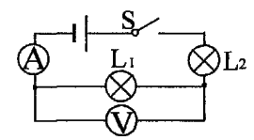
规律1：串联电路中，发生断路时，电路中无电流，坏灯两端有电压，好灯两端无电压。
规律2：串联电路中，发生短路时，电路中有电流，被短路的灯两端无电压。

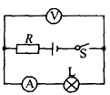
1．在如图所示的电路中，电源电压不变，闭合开关，电路正常工作。但过了一段时间，小灯泡发生断路，这时 ( )
A．电压表示数变大，电流表示数变小
B．电压表示数变大，电流表示数变大
C．电压表示数变小，电流表示数变大
D．电压表示数变小，电流表示数变小
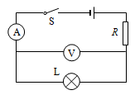
2．在图所示的电路中，闭合电键S，电路正常工作。一段时间后灯L熄灭，一个电表的示数变大，另一个电表的示数变小。将两用电器位置互换后再次闭合电键S，两个电表指针均发生明显偏转。若电路中只有一处故障，且只发生在灯L或电阻R上，则 ( )
A．灯L断路
B．灯L短路
C．电阻R断路
D．电阻R短路

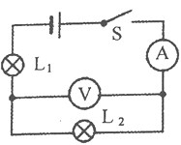
3．在如图所示的电路中，当闭合开关S后，发现两灯都不亮，电流表的指针几乎指在零刻度线，电压表指针则有明显偏转，该电路中的故障可能是 ( )
A．灯泡L₂短路
B．灯泡L₂断路
C．灯泡L₁断路
D．两个灯泡都断路

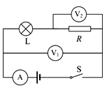
4．如图所示的电路，电源电压保持不变。电键S闭合时，发现只有两个电表的指针发生偏转，电路中的电阻R或灯L有一个出现了故障，则可能是 ( )
A．电流表A示数为零，电阻R短路
B．电流表A示数为零，灯L断路
C．电压表示数为零，电阻R短路
D．电压表示数为零，灯L断路
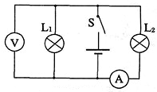
5．如图所示电路，电源电压不变，闭合开关S，灯L₁和L₂均发光．一段时间后，一盏灯突然熄灭，而电流表和电压表的示数都不变，出现这一现象的原因可能是 ( )
A. 灯L₁断路
B．灯L₂断路
C．灯L₁短路
D．灯L₂短路

6．如图所示，当闭合开关S后看到灯L₁发光，灯L₂不发光，则可能的原因是 ( )
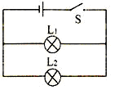
A.灯L₁断路
B.灯L₁短路
C.灯L₂断路
D.灯L₂短路
7．小青在探究“怎样用变阻器改变灯泡的亮度”时，连接的电路如图6所示。闭合开关后，灯泡不亮，她用电压表进行电路故障检测，测试结果如右表所示，则电路中的故障可能是 ( )
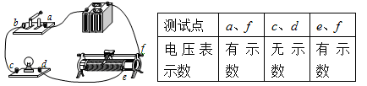
A.开关断路 B.开关短路
C.变阻器断路 D.灯泡断路
8．在测量小灯泡电阻的实验中，小明按图所示的电路图连接好电路后，闭合开关，发现：灯不亮，电流表没有示数，电压表有示数。电路中的故障可能是 ( )
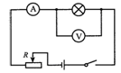
A．灯泡发生短路
B．灯泡发生断路
C．变阻器R发生短路
D．变阻器R发生断路
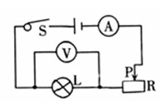
9．如图所示是小红测定小灯泡电阻的电路图，当闭合开关S时，发现灯L不亮，电流表、电压表均无示数。若电路故障只出现在灯L和变阻器R中的一处，则下列判断正确的是 ( )
A.灯L短路
B.灯L断路
C.变阻器R短路
D.变阻器R断路
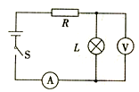
10．在如图所示的电路中，电源电压保持不变。闭合电键S后，电路正常工作。过一会儿，灯L熄灭，两个电表中只有一个电表的示数变小，则下列判断中正确的是 ( )
A．可能性是灯L断路
B．可能性是电阻R断路
C．一定是灯L短路
D．一定是电阻R短路

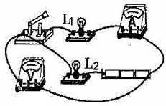
11．如图是小文同学研究串联电路中电流、电压特点的实物连接图，当开关闭合时，灯L₁亮，灯L₂不亮，这时电流表和电压表均有读数。则故障原因可能是 ( )

A.L₁断路 B.L₁短路
C.L₂短路 D.L₂断路
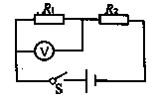
11．如图所示，开关S闭合后，电路正常工作，电压表有一定的示数。一段时间后，电压表的示数突然变为零，则故障可能是R₁_______或R₂_______。(填“短路”或“断路”)

二、家庭电路故障

家庭电路的故障有两类：断路和短路。有些故障可以直接由人们观察到的现象进行判断，有些故障则需要借助校验灯或试电笔进行判断。

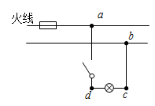
12．小明刚学完初中的电学知识，恰逢家中电灯不亮，他兴冲冲地拿起试电笔测试如下图中的a、b、c、d四点时，只有b点不发光，请你帮他分析可能发生的故障是 ( )
A．火线与零线短路
B．a、d之间某处短路
C．b、c之间某处断路
D．电灯的灯丝断了
13．图是某家庭电路，闭合开关，灯不亮。用试电笔接触c点氖管不发光，接触d点氖管发光。已知该电路有两处故障，则下列判断正确的是 ( )
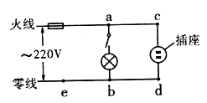
A．ac间断路、bd间断路
B．ac间断路、eb间断路
C．ac间断路、cd间短路
D．eb间断路、cd间短路
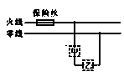
14．右心图是某家庭电路的一部分，其小甲、乙两处分别装有电灯或开关。对此电路，下列说法不正确的是 ( )
A．火线上的保险丝应该改装到零线上
B．甲处应装开关，乙处应装电灯
C．电路中使用的用电器增多时，通过保险丝的电流就增大
D．电路中使用的用电器增多时，保险丝熔断的可能性就变大
15．夜里，小明家的三盏电灯均正常发光，突然三盏电灯全部熄灭，经检查保险丝完好，用试电笔检查插座的两孔，氖管均发光．发生这一现象的原因可能是 ( )
A．插座处发生短路了 B．某个电灯的灯丝烧断了
C．进户线的火线断了 D．进户线的零线断了
16．灾后重建，小宇同学家的永久性住房已经建好。在全家搬进去之前，小宇同学准备检查生活用电线路是否有问题，他先断开所有用电器和总开关，然后将火线上的保险丝取下，换上一只额定电压为220V的灯泡，闭合总开关，发现灯泡正常发光。由此判断 ( )
A．线路安装完全正确，因为灯泡正常发光
B．线路安装不正确，电路中有短路
C．线路安装不正确，电路中有断路
D．仅由此不能判断线路是否有问题
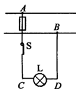
17．如图所示，闭合电键S后，发现电灯L不亮，且保险丝没有熔断。某同学用测电笔测试灯头的两根电线C、D,发现这两处都能使测电笔的氖管发光，再用测电笔测试火线A和零线B时，氖管在测火线A时能发光，在测零线B时不发光。那么可以判定故障是 ( )
A.火线和零线短路
B.电灯L短路
C.电线AC段某处断路
D.电线BD段某处断路
18．一本用电常识书中列出了白炽灯的常见故障与检修方法，如表所述，造成此“灯泡不亮"故障的共同原因是电路中出现了 ( )
故障现象 | 可能原因 | 检修方法
灯泡不亮 | 1．灯泡的灯丝断了 | 换新灯泡
灯泡不亮 | 2．灯头内的电线断了 | 换新线并接好
灯泡不亮 | 3．灯头、开关等处的接线松动，接触不良 | 检查加固

A．短路 B．通路
C．断路 D．支路
19．图为一条刚装好的民用照明电路，在未装保险丝之前，先将规格为“220V40W”的白炽灯L₀接在火线上要装保险丝的两个接线柱上，当只闭合S₁时，L₀和L₁都呈暗红色；当只闭合S₂时，L₀正常发光；当只闭合S₁时，L₀不亮。下列判断正确的是 ( )
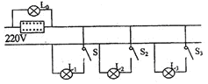
A.L₁所在支路短路
B.L₂所在支路短路
C.L₃所在支路短路
D.L₂所在支路开路
20．晚上小刚想用台灯照明看书，把台灯的插头插入插座后，当闭合开关时，室内所有用电器全部停止工作，用测电笔测双孔插座的两个孔时，氖管都发光，则故障可能是 ( )
A.插头短路 B.进户零线上的熔丝熔断
C.灯座短路 D.进户火线上的熔丝熔断
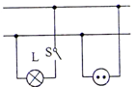
21．如图所示是小科家部分线路连接图。当小科用测电笔接触插座的右孔时，氖管发光，可知右孔内的电线与进户线中的_______线相连接；当闭合开关s，灯L在亮的瞬间熄灭，而室内其它用电器仍正常工作，则灯L处电路______(填“开路”或“短路”)。

